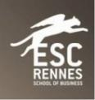

ESC Rennes雷恩商学院

校际交流实施指南
3.5+1.5项目

-----------------------------合作优势--------------------------------

- 学校排名高
- 2015年全法综合排名第10
- 2014 年金融时报Financial Times 排名第23(全法只有8名高商进入这个排名)
- 国际化程度全法国第一

- 合作项目好 : 特别是本升硕3.5 +1.5
- 如果未修完大四学分，可以大四第二学期到雷恩， 即3.5 +1.5
- 全英文授课，不限制专业背景，使更多学生收益
- 免费2周冬令营项目( 自选，除法国以外的欧洲国家，比如：德国，英国，西班牙，爱尔兰，荷兰，比利时等，主要课程：社会企业责任，国际战略管理，文化企业参观等)
- 入学即可申请奖学金: 1000-3000欧元

---------------------------------目录--------------------------------

- 总体介绍
2. 学习模式及专业申请条件
3.费用
4.校园风景

- 城市/学校介绍
- 被中国认可 : 中国教育部监督网站
- 学校排名
- 中国教育部文凭认证样本

- 总体介绍
- 城市介绍
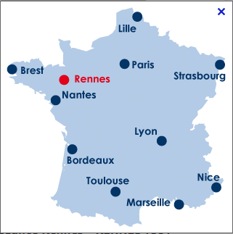
拥有近20万人口的雷恩市是法国第十大城市，是风景优美的布列塔尼地区的门户和法国西部地区的中心。位于与英吉利海峡和大西洋海岸等同的距离，乘车35分钟即到海岸, 乘高速火车两个小时即可到达巴黎, 飞机一小时即可直达伦敦或布鲁塞尔。雷恩在公元3世纪就已是高卢人的要塞，1720年城市曾被火灾所毁，后重建，现保留有建于十四至十九世纪的教堂、陈列馆和古老的别墅等。雷恩经济很发达， Atalante 科技园区是欧洲最大的电信技术教学与研究机构，这使雷恩在电子通信领域的发展中有着战略性的地理优势。另外，著名的雪铁龙汽车基地就设立在此。

雷恩市在法国以“学生城”著称。60,000多学生选择在这里生活学习，占雷恩市人口数量的四分之一。来自世界各国的学生使这座历史悠久的城市充满活力。

- 学校介绍

雷恩商学院创立于1990年，坐落在雷恩城市中心附近，是领略法国生活情调、了解法国历史、欣赏法式建筑、品尝法国美食和感受法国文化的良机。该学院与CCI的紧密联系保证了雷恩商学院的教育与企业期望的高度一致。合作企业为学生提供了大量的就业机会（50%以上的应届毕业生在结束学业前即被企业录用），同时这些合作企业也是伴随学生从入学到毕业的教学伙伴, 成为法国目前商学院中排名上升最快的商学院。

同时，雷恩商学院是法国为数不多的可颁发PhD学位的商学院之一。雷恩商学院教学方式的独特之处，在于给学生创造和提供机会，帮助他们迈出发展自我事业的第一步。这种实践与参与教学法（PEI）使每一个学生在教育培养的过程中成为一个主动的参与者。

- 雷恩高商被中国教育部认可 :中国教育部监督网站

雷恩高商可在中国教育部涉外监督官方网站，这证明学校的教育资质完全被中国认可。
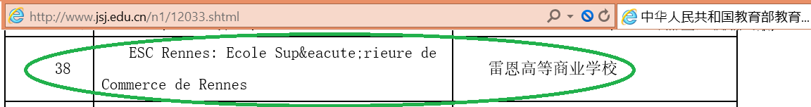

- 学校排名
- « MSc国际商务谈判 »专业全法第一
- 法国权威商业杂志《LE MOCI》排名中，EMBA、MSc. IBN、IBPM、PGE在法国精英高商系统中排名第一
- 2015年 « 伦敦金融时报 » 排名:第10名(全球top70所管理学硕士)
- 2015年全法排名 :第10名 (下图1)

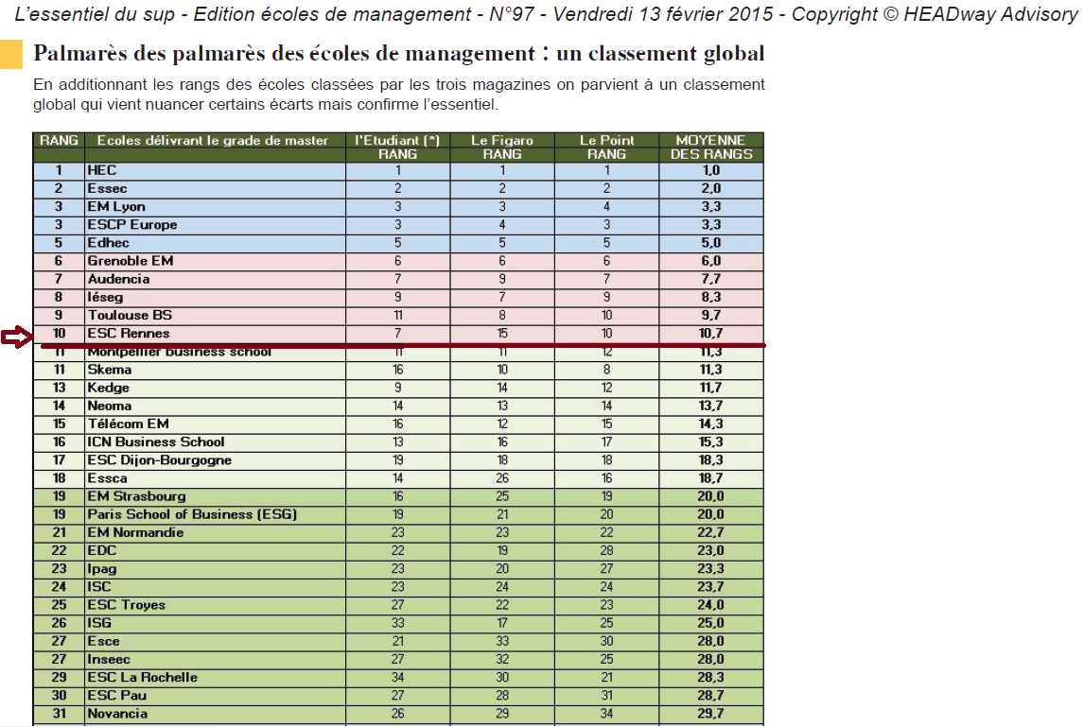

  - 在2015年3大法国权威杂志《l’Etudiant学生报》，《 Le Figaro费加罗报》,
《 Le Point观点报》综合平均排名 :全法第10名

学校颁发文凭样本

- MSc( Master of Science) 国际硕士，15个月制，法国精英商学院文凭，被中国教育部认可

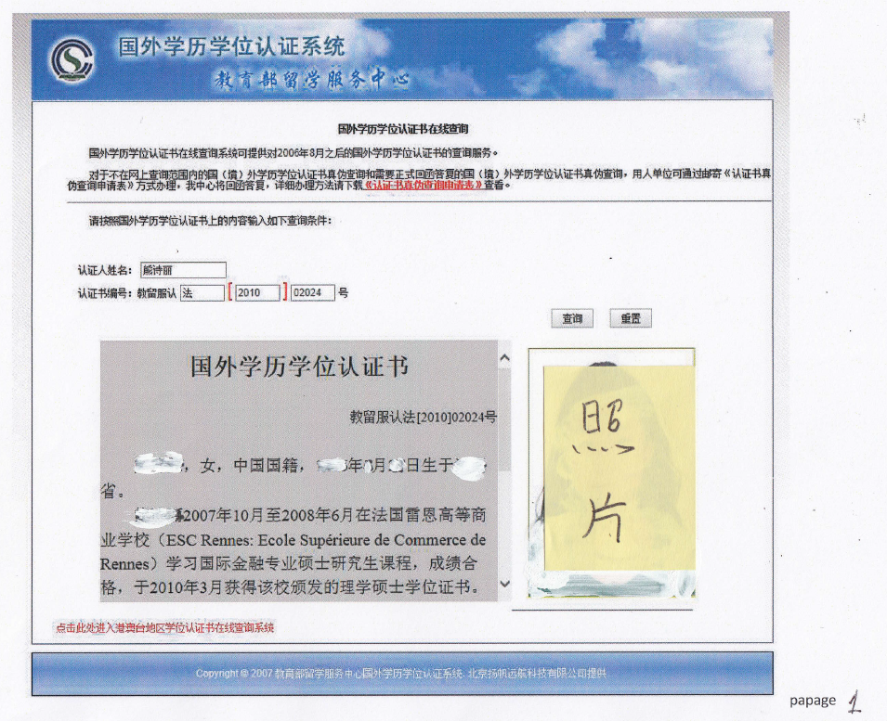

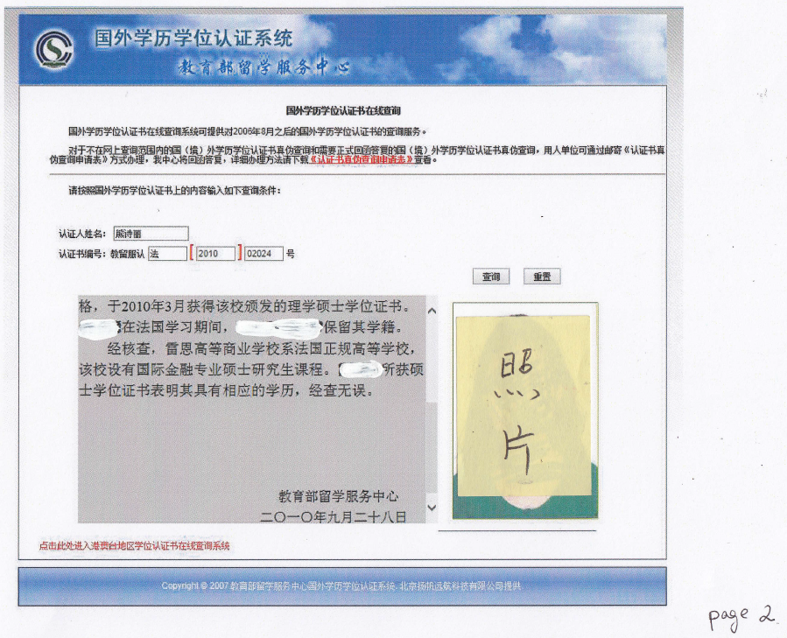
MSC 国际金融硕士专业文凭：
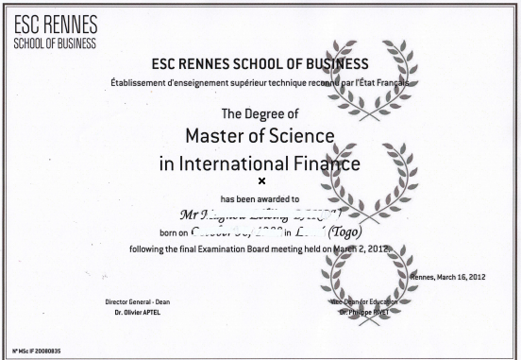

MSC 国际人力资源管理硕士文凭：
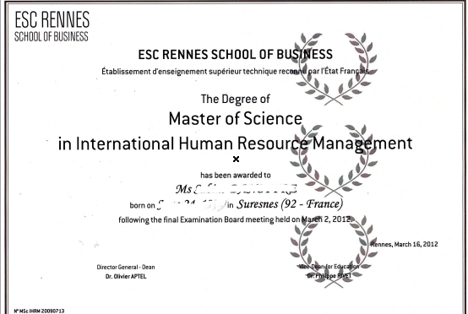

MSC 国际商务谈判硕士文凭:
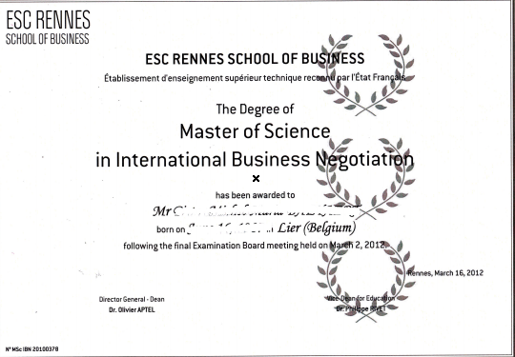

- 学习模式
为官方确认合作关系，雷恩高商将和中国合作院校签署合作备忘录。以下是基本合作模式。没有在此备忘录提及到的合作模式或其他事宜，可通过补充协议提出，双方签字后确认。

合作备忘录在双方签署后，雷恩高商将复印件发给对应城市的法国领事馆教育署 (负责校际合作的参赞)和Campusfrance备案，以便学生顺利获得签证。

学生在递交签证材料需要提供合作备忘录。
 | 专业名称 | 学制 | 申请条件 | 学费
1月份入学，全英文授课--适合3.5+1.5项目 | 1，国际商务  2，国际奢侈品管理及品牌管理  3，国际管理6个选修方向：市场营销，金融，电子营销，创新管理，人力资源，及供应链管理。 | 15个月：  9个月课程，  6个月的实习，  2周冬令营。（到其他欧盟合作院校） | 1，雅思6.5/托业750+面  2，雅思6/托业700 可提供面试机会，签证前后补雅思。 | 17300欧元
- 1.5 = 15个月硕士MSc

- 雷恩高商的毕业率 : 88 %
- 如果出现不及格现象，可以补考
- 如果补考不及格，可重读，重读费用费大约1200欧元一门课
- 雷恩高商的就业率: 100 %

3.费 用
关于留学的费用，除了学费，基本医保费，公交卡是基本固定的，校友会费用和其余费用因人而异。法国留学，享受以下优惠:
- 住房补贴(数目为房租的30%至50%)
- 交通补贴(未满26岁的可买张青年卡，坐火车飞机，可享受30%至50%的优惠)
- 每周不超过20个小时的打工时间，每小时9欧元起。
费用名称 | 数目
学费 | MSc 15个月制硕士: 共17300欧元 ( 2016年学费)
住宿 | 300 到500欧元/月，可获得法国政府提供的住房补贴，数目为房租的30%至50%
生活费 | 300 到500欧元/月 (因人而异)
社会保险 | 220欧元/年
交通费 | 学生公交卡 300欧元/年 (公交，地铁，城铁, 火车除外)
校友会费用 | 150欧，终身校友资格
  - 雷恩高商提供奖学金，金额为1000-3000欧元。

4，校园风景

